**ÔN TẬP TOÁN**

**I/ Mục tiêu:** Ôn lại cách tính chu vi, diện tích và thể tích một số hình đã học.

**II/ Nội dung ôn tập**

**Bài 1:** Tính chu vi và diện tích của bánh xe hình tròn có đường kính 90cm

............................................................................................................................................. .......................................................................................................................................................................................................................................................................................... ............................................................................................................................................. .......................................................................................................................................................................................................................................................................................... .............................................................................................................................................

**Bài 2:**

1. Tính diện tích hình tam giác có độ dài đáy 7m, chiều cao tương ứng là 6,4m

.......................................................................................................................................................................................................................................................................................... .............................................................................................................................................

1. Tính diện tích hình thang có độ dài đáy lớn 10cm, đáy bé 8cm, chiều cao 9cm.

.......................................................................................................................................................................................................................................................................................... .............................................................................................................................................

**Bài 3:** Tính diện tích xung quanh, diện tích toàn phần và thể tích hình hộp chữ nhật có chiều dài 29dm, chiều rộng 15dm, chiều cao 20dm.

............................................................................................................................................. .......................................................................................................................................................................................................................................................................................... ............................................................................................................................................. .......................................................................................................................................................................................................................................................................................... ............................................................................................................................................. .......................................................................................................................................................................................................................................................................................... **Bài 4:**Người ta quét vôi trần nhà và bốn bức tường bên trong của một căn phòng dạng hình hộp chữ nhật có chiều dài 10m, chiều rộng 8m, chiều cao 6m. Tính diện tích quét vôi, biết tổng diện tích các cửa của căn phòng là 22,3m2

............................................................................................................................................. .......................................................................................................................................................................................................................................................................................... ............................................................................................................................................. .......................................................................................................................................................................................................................................................................................... .............................................................................................................................................

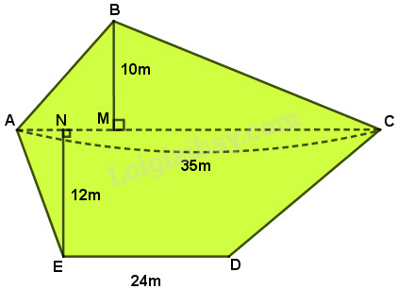**Bài 5:**

Tính diện tích mảnh đất ABCDE như hình bên.

............................................................................................................................................. .................................................................................................................................................................................................................................................................................................................................................................................................................................................................................................................................................................................... ..........................................................................................................................................................................................................................................................................................

**Bài 6:** A 4m B C

Tính diện tích mảnh đất như hình bên

4m

H 9m

G

E 4,5m D

............................................................................................................................................. ....................................................................................................................................................................................................................................................................................................................................................................................................................................... .........................................................................................................................................................................................................................................................................................